**PRAKTIKUM 6 – CSS**

1. **Inline Styles**

Penulisan atribut CSS langsung kedalam code HTML, berikut contohnya

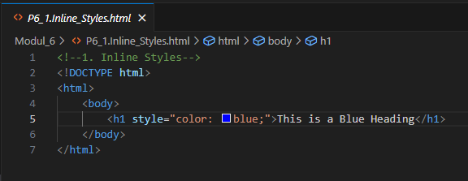

*Gambar Source – Inline Styles*

Pada atribut “***style***” ini digunakan untuk menentukan gaya atau styling untuk elemen HTML. Dalam atribut “***style***”, property CSS di ikuti oleh nilai dan property-nilai yang dipisahk ileh tanda titik koma “***;***”. Pada contoh source di atas, “***color***” merupakan property CSS untuk mengubah warna teks.

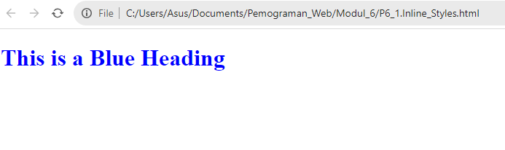

*Gambar hasil Run*

1. **Embedded Styles**
2. Mendeklarasi style di antara *<head><style> … </style></head>*

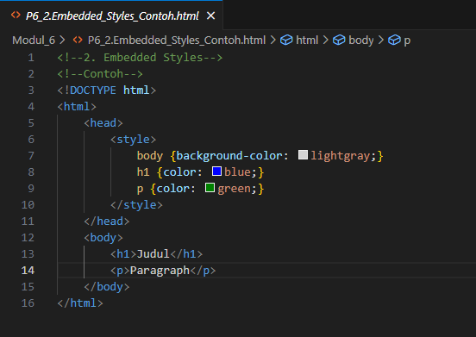

*Gambar Source – Contoh Embedded Styles*

Dalam HTML, *Embedded Style* didefinisikan menggunakan tag “***<style>***” di dalam elemen “***head***”. Hal ini, untuk menentukan aturan gaya (*style rules*) menggunakan sintaks CSS langsung dalam HTML. Di dalam contoh diatas, gaya yang diterapkan pada elemen yaitu: “***<body>***”, “***<h1>***” dan “***<p>***”.

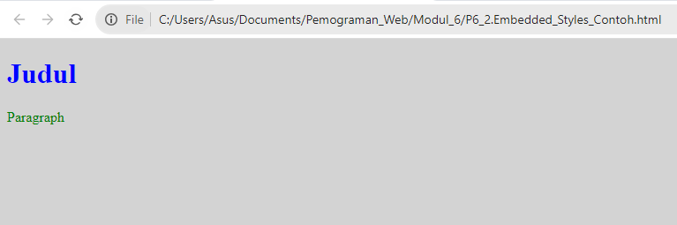

*Gambar hasil Run*

1. Latihan 1

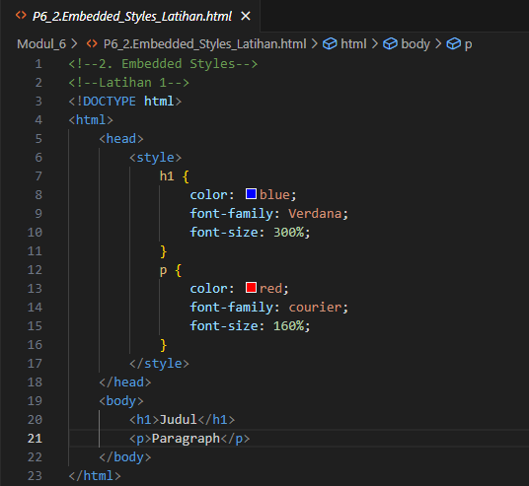

*Gambar Source – Latihan 1 Embedded Styles*

Latihan 1 merupakan salah satu *Source Code Embedded Style*, untuk menentukan aturan gaya (*style rules*) dengan sintaks CSS langsung dalam HTML. Dalam contoh diatas, gaya yang diterapkan pada elemen yaitu: “***<h1>***” dan “***<p>***”.

Dalam “***<h1>***” dan “***<p>***” terdapat beberapa property seperti: *color* (untuk mengubah warna teks), *font-family* (untuk menentukan jenis font) dan *font-size* (untuk menentukan ukuran font).

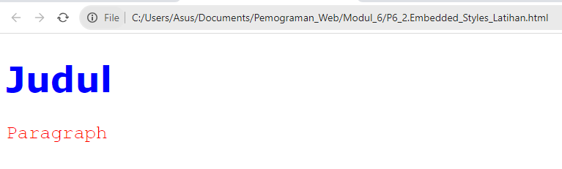

*Gambar hasil Run*

1. **Linked Styles**
2. Linked Styles – Contoh 1

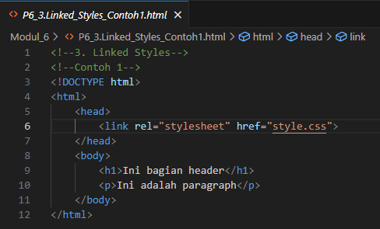

*Gambar Source – Linked Styles*

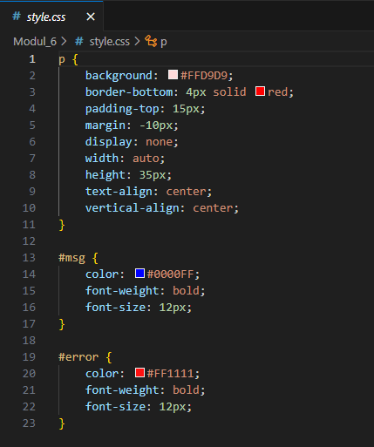

*Gambar Source – CSS*

Pada *Linked Style* mendeklarasikan style pada file baru, kemudian dipanggil di bagian <*head*> …. <*/head*>. Dalam file “*style.css*” berisi aturan gaya (*style rules*), pada bagian/elemen <*head*> …. <*/head*> tambahkan elemen <*link*> untuk menghubungakan file CSS dengan atribut “*href*” untuk menentukan lokasi file CSS.

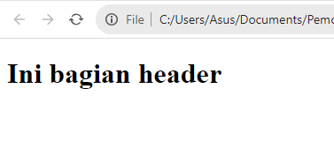

*Gambar hasil Run*

1. Linked Styles – Contoh 2

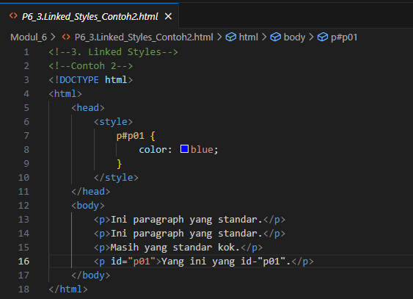

*Gambar Source – Linked Styles*

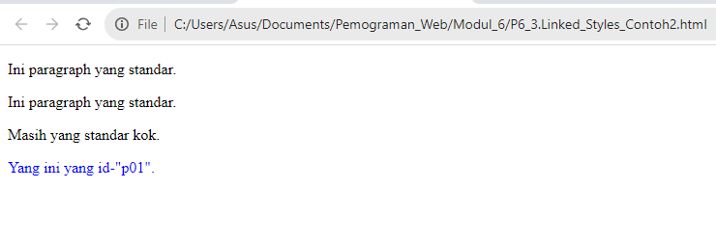

*Gambar hasil Run*

1. Linked Styles – Contoh 3

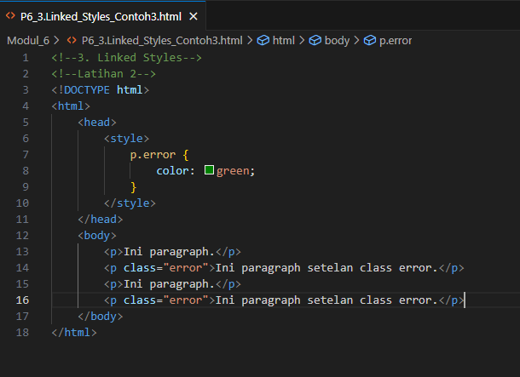

*Gambar Source – Linked Styles*

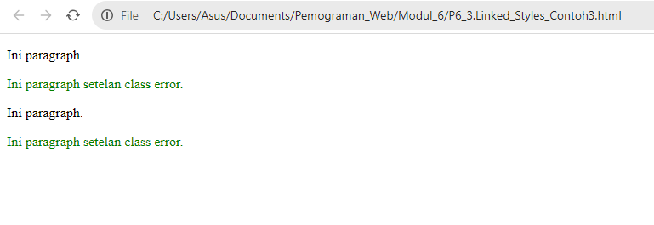

*Gambar hasil Run*

1. Linked Styles – Contoh 4

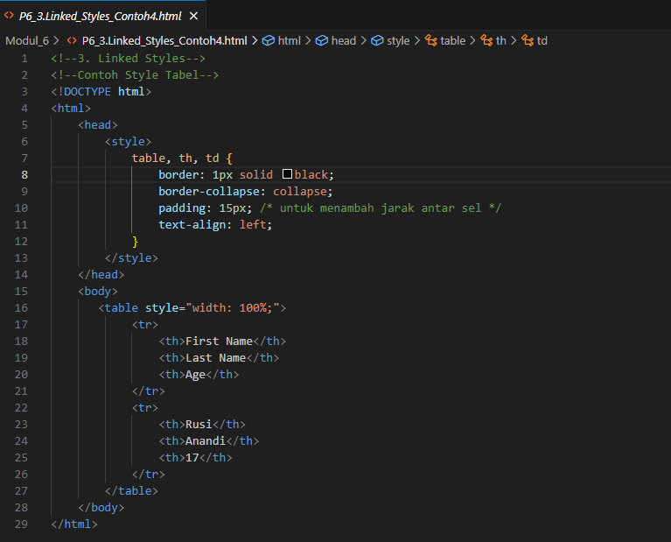

1. **Mengenal Atribut Name**

*Gambar Source – Linked Styles*

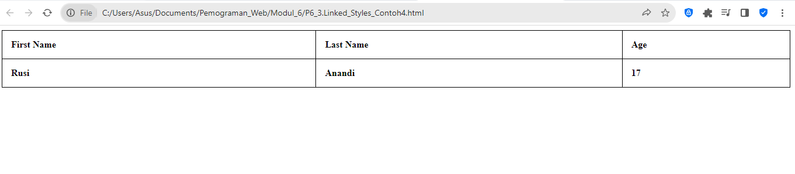

*Gambar hasil Run*

1. **Pentabelan Menggunakan CSS Id**

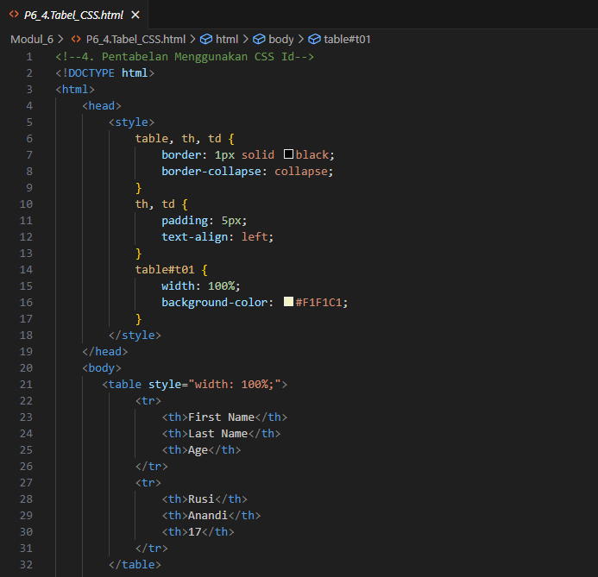

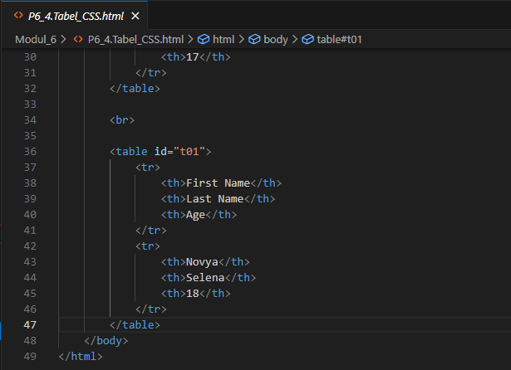

*Gambar Source – Tabel dengan CSS*

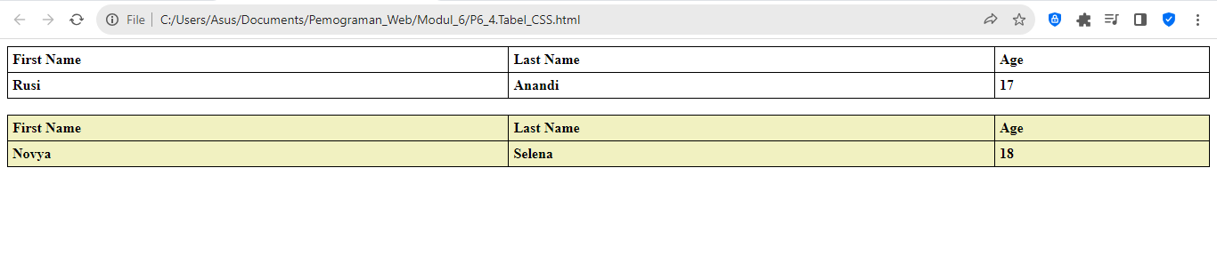

*Gambar hasil Run*

1. **Style Tabel Menggunakan Class**

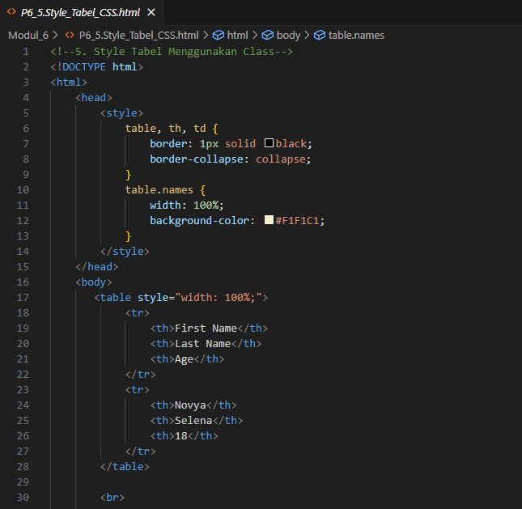

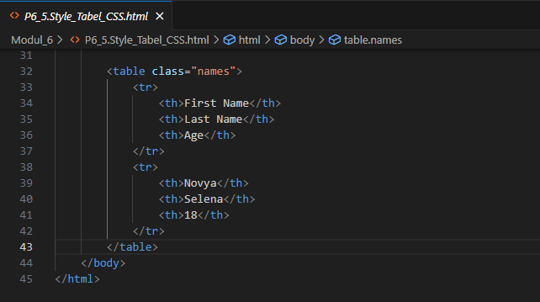

*Gambar Source – Style Tabel dengan Class*

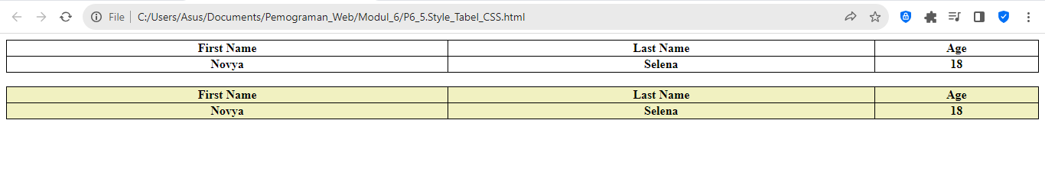

*Gambar hasil Run*